Caboraadsel 129

Opgave 1: Als een paard over 15 hindernissen moet springen om een ronde van een wedstrijd
af te werken, maar op twee derde van de wedstrijd een hindernis weigert, en
gegeven dat de wedstrijd bestaat uit 2 rondes, over hoeveel hindernissen springt
het paard dan? Ga ervan uit dat de hindernissen op gelijke afstand van elkaar op
het parcours staan en dat de eerste hindernis zich niet
precies op de startlijn bevindt.
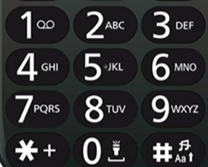

Opgave 2: We hebben een bericht verstuurd met een oudere gsm
aan 356343 683372646. Wie is deze persoon?

Opgave 3: 2 hersenkrakers.
1) RUZIEBBBB 2) PRIJZENPROEF
(tip: verwarrend geheel) (tip: verzet)

Opgave 4: Bij elke foto hoort 1 woord. Zet voor of na elk bekomen woord hetzelfde woord en
je bekomt 5 nieuwe woorden. Welke 5 nieuwe woorden krijg je dan? (Prisma)

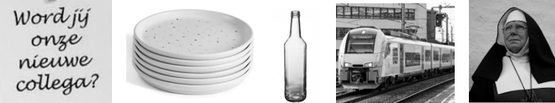

Opgave 5: Naar welke plaats in Vlaams-Brabant verwijzen onderstaande tips? (1 naam)
- Mijn begin is de eerste lettergreep van een grasvlakte.
- Eindigen doe ik met een meetstok.
- Mijn naam zijn de 2 vorige samen.

Opgave 6: Hierna 5 tips die moeten leiden naar een persoon. Geef zijn/haar naam.
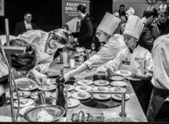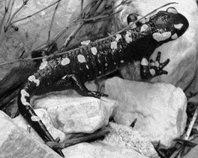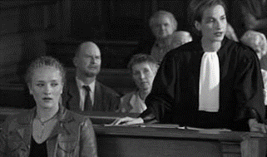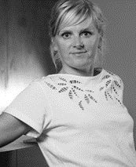

Opgave 7: Crypto
1. Stelt hij de lengte vast? (12 letters)
2. Geen zware jongen, die Jan. (12 letters)
3. Wat zich bij de grens afspeelt, is niet zo belangrijk. (12 letters)
4. De kleine Charlotte had veel plezier met net zo iemand. (9 letters)
5. Poëzie verkwikte de junk. (10 letters)

Opgave 8: Woordhakken. (vb. hak + staak tip: kleding kapstok)
a) stoppen + tractor tip: wijn
b) handvatten + misdadig genootschap tip: smalende benaming
c) jammer + hijswerktuig tip: schuld
d) inval + bocht tip: vreemde redenering
e) tarwebrood + eerste + eerste tip: spel

Opgave 9: (Prisma) Hieronder 8 omschrijvingen (prisma) van 8 zevenletterwoorden. Met de
middelste letter van elk zevenletterwoord kunnen we een woord vormen.
Geef de 8 zevenletterwoorden en het te zoeken woord.
- proces waarbij orgaancellen worden vervangen door bindweefsel dat verschrompelt
- een heel negatieve invloed hebben
- tuinpad dat met looftakken is overdekt
- verlaging in rang
- waterplant met een aromatische wortelstok, die als specerij wordt gebruikt
- pijnlijk treffen
- speculaaspop als geschenk voor mannen die vijftig jaar worden
- erg goed

Opgave 10: Reeksen. Welke getal komt op de plaats van het vraagteken?
25 - 28 - 37 - 64 - 145 -?

Schattingsvraag en schiftingsvragen enkel opgeven bij een eerste deelname.

SCHATTINGSVRAAG: Geef 10 getallen uit de reeks van 1 tot en met 45 die zullen voor-
komen in de LOTTOTREKKING van WOENSDAG 7 december 2022.

SCHIFTINGSVRAAG 1: Geef de som van de 6 lottogetallen van diezelfde trekking.
SCHIFTINGSVRAAG 2: Geef het reservegetal van diezelfde trekking.

Iedereen begint telkens met 100 punten. Voor elk fout antwoord worden 5 punten afgetrokken (behalve voor vraag 9: -1 punt voor elk fout woord, naam -5 punten).
Elk juist getal bij de schattingsvraag levert 2 punten op. Stuur de oplossingen uiterlijk tegen MAANDAG 5 december 2022 naar:
Eric Jacobs - Bouw 14 - 9255 Buggenhout - eric-jacobs@telenet.be

